小学部・中学部　就学までの流れ

兵庫県立北はりま特別支援学校

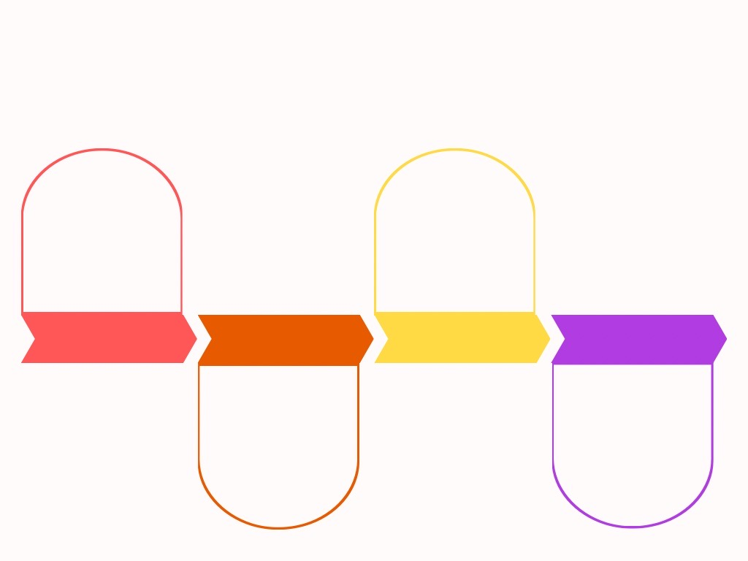

**４月**

**２月**

**７月**

**６月**

**転入学**

**就学相談会**

学校・学部の教育課程等の説明及び個別相談を実施します。次年度就学希望の方は参加してください。

**入学説明会**

保護者の方は説明会に参加していただきます。お子様は集団活動を実施します。体操服の採寸、注文もあります。

**学校見学**

来年度、本校へ就学を検討している方に向けて実施します。学校や授業の様子を見学していただけます。